УДК 553.3/4:553.2:550.4
КУЛАДИНСКИЙ МАССИВ ГОРНОГО АЛТАЯ: АБСОЛЮТНЫЙ ВОЗРАСТ И ПЕТРОГЕОХИМИЯ
А.И. Гусев, А.А. Алексеенко, С.Я. Кончакова
Алтайский государственный гуманитарно-педагогический университет им. В.М. Шукшина, г. Бийск, Алтайский край, E- mail - anzerg@mail.ru
В статье приведены новые данные по оруденению, составу, петрологии, возрасту и геодинамической обстановке формирования щелочных гранитоидов Куладинского массива Горного Алтая. Выделены две фазы внедрения: 1 – эгирин-рибекитовые гранит-порфиры, 2 –рибекитовые лейкограниты. Абсолютный возраст эгирин-рибекитовых гранит-порфиров главной фазы внедрения массива (U-Pb методом по циркону SHRIMP II) составил 341-348 млн. лет, что соответствует раннему карбону. Некоторые цирконы показали и более древний возраст (вплоть до 401 млн. лет), связанный с ассимиляцией расплавом девонских пород, захваченных в процессе становления массива. Выявлены признаки высокой активности фтор-комплексов в магматогенных флюидах, обусловивших проявление тетрадного эффекта фракционирования (ТЭФ) РЗЭ М- типа. Увеличение значений ТЭФ РЗЭ позитивно коррелируется с повышением кислотности среды минерало- и породообразования. Соотношение изотопов стронция и неодима указывает на участие верхнемантийных компонентов в генерации расплава и формирования пород Куладинского массива. Геодинамическая обстановка генерации щелочных гранитоидов массива определена как рифтогенная. В пространственной и парагенетической связи с гранитоидами массива, претерпевшими фельдшпатизацию, связаны проявления и интенсивные аномалии Zr, Nb, Ta, Hf, редких земель, имеющих стратегическое значение. Для Шибеликского рудного узла оценены прогнозные ресурсы категории Р₃.
Ключевые слова: Горный Алтай, щелочные граниты, эгирин-рибекитовые гранит-порфиры, эгириновые лейкограниты, фельдшпатитовые метасоматиты, рифтогенная обстановка.
KULADINSKIY MASSIF OF GORNYY ALTAY: ABSOLUTE AGE AND PETRO-GEOCHEMISTRY
A.I. Gusev, A.A. Alekseenko, S.Ya. Konchakova
The Shukshin Altai State Academy of Education, Biisk,
New data on geological building, ore mineralization, composition, petrology, age and geofinamic of dorming alkaline granitoids of Kuladinskiy massif lead in paper. Two phases of intrusion detached: 1- - aegirine-riebeckite granite-porphyres, and 2- riebeckite leucogranites. Absolute age of aegirine-riebeckite granite-porphyres basic phase intrusion (U-Pb method on zircon SHRIMP II) composed 341-348 mln yers, that it correspond Early Carboniferous. Some zircons show and more ancient age (even to 401 mln years), related with assimilation by melt of Devonian rocks, grasping in process turning of massif. Signs of high activity of fluor-complexes in magmatic fluids reveal causing of manifestation of tetradic effect fractionation REE M-type. Increasing of values TEF REE positivity correlated with rise acidic environment of mineral-forming and rock-forming. Ratio of isotopes strontium and neodium show on take part of upper-mantle of components in generation of melt and forming of rocks Kuladinskiy massif. Geodinamic setting of forming alkali rocks of massif determine as riftogenic. Manifestations and intensive anomaly of Zr, Nb, Ta, Hf, rare earth elements, has strategic meaning related in space and paragenetic with granitoids of massif that it suffered feldspathization. An extension ore of category P₃ estimated for Shibelik ore district.
Key words: Gornyy Altay, alkali granites, aegirine-riebeckite granite-porphyres, riebeckite leucogranites, feldspathid methasomatics, riftogenetic setting.

Введение
Щелочные гранитоиды имеют важное металлогеническое значение и являются показателями определённых геодинамических обстановок формирования [Chen et al., 2017; Wang et al., 2017]. Шибеликские рибекитовые граниты образуют кучный кластер массивов (в том числе и Куладинский) в пределах рифтогенного прогиба, в пространственной связи с которыми ассоциирует цирконий-редкоземельное оруденение и комплексные аномалии Zr, TR и других металлов, имеющих стратегическое значение. Известно, что щелочные породы обычно имеют верхне-мантийное происхождение [Ren, 2003]. Эти породы главным образом являются анорогенными и контролируются внутриплитными или рифтогенно-связанными геодинамическим обстановками [Zhao Z.H., Wang Z.G., Zou T.R., Masuda A., 1993; Coulson, 1999; Coulson, 2003; Currie, 1970; Goodenough et al., 2003]. В последние годы (2019-2022) в процессе проведения экспедиций РГО (Барнаульского и Бийского отделений) получены новые данные по геологии и полезным ископаемым Рудного и Горного Алтая. В этих же экспедициях проводились маршруты и отборы проб для определения возраста, вещественного состава, в том числе и в породах Куладинского массива Алтая.
Актуальность изучения этих гранитоидов не вызывает сомнений и определяется их главной рудогенерирующей ролью в формировании цирконий-редкоземельного оруденения и циркония (? может быть лучше – цирконий-редкоземельное оруденение) [Гусев, 2014], относящихся к стратегическим металлам и остродефицитным в Россси. Цель исследования – осветить петрологические и геохимические особенности Куладинских гранитоидов, определить абсолютный возраст, осуществить их типизацию и определить геодинамическую обстановку формирования и перспективы рудоносности.
Аналитические методы исследования
ICP-MS анализ проведен в ЦЛ ФГУП «ВСЕГЕИ»; определения редких элементов в горных породах выполнены эмиссионной спектрометрией с индуктивно-связанной плазмой на спектрометре «ОРTIMA-4300», для Cu, Zn, Pb, Li, методом ISP-AES (г. Санкт-Петербург); U–Pb изотопное датирование (SHRIMP II) для определения абсолютного возраста пород Куладинского массива. (? может быть пояснить для чего). При выборе в цирконах участков для анализа использовались оптические и катодолюминесцентные наблюдения. U-Pb отношения были нормированы на значение 0,0668 по соответствующему стандарту «Temora». Погрешность измерений единичных анализов в пределах 1s, для расчетных конкордантных возрастов и их пересечений с конкордией 2s. Графики строились с использованием программы ISOPLOT/EX. Масс-спектрометрическое определение изотопного состава Sr и Sm–Nd – в Центре изотопных исследований выполнено ВСЕГЕИ (г. Санкт-Петербург).
Результаты исследований
На основе исследований предшественников, проведения авторских полевых работ и анализа полученных данных ниже приводится описание геологического строения участка, определения абсолютного возраста и петро-геохимических особенностей магматических пород Куладинского массива и его рудоносности.
Геологическое строение и петрогеохимия пород Куладинского массива
Куладинский массив расположен в Куратинском прогибе (рис. 1) и относится к шибеликскому комплексу. Последний объединяет небольшие интрузивные тела щелочных гранитоидов, развитых в центральной части Горного Алтая и размещенные в пределах изученной площади – петротипический Шибеликский, Куладинский и Шашикманский массивы.
Все три массива локализованы в Куратинском прогибе (в центре и на флангах Каракольской синклинали), где прорывают отложения позднедевонской бичиктубомской (Шибеликский и Куладинский интрузивы) и среднедевонской куратинской (Шашикманский) свит. В плане Куладинский массив вытянут субмеридиональном направлении согласно общей ориентировке Куратинского прогиба и контролируется, сдвиговыми нарушениями Каирлык-Семинской тектонической зоны.
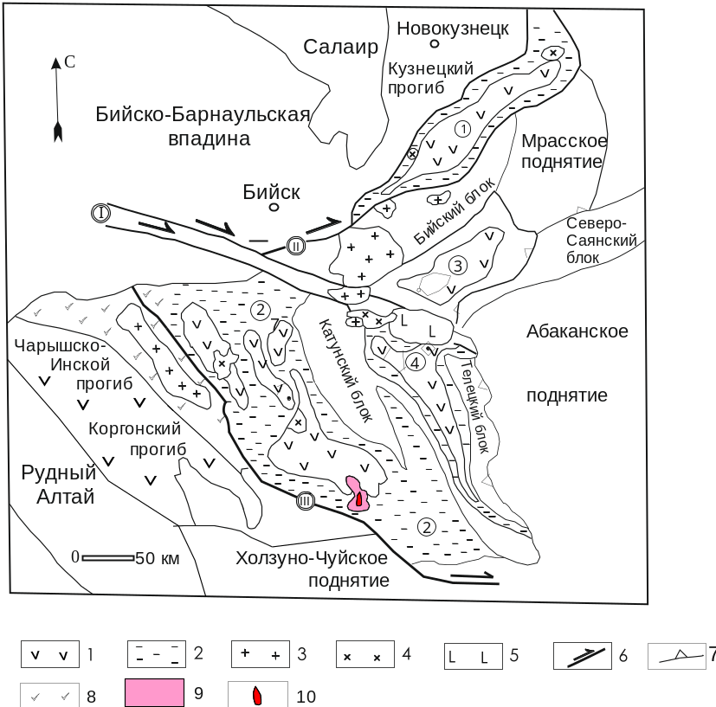

Рис. 1. Положение Куладинского массива на структурно-тектонической схеме западной части Алтае-Саянской складчатой области на этап О₁ – Р₁ (составлена А.И. Гусевым с использованием материалов С.П. Шокальского и др. (2000).
Структурно-вещественные комплексы активной континентальной окраины: 1 –вулканогенные образования нижнего-среднего девона (базальты, трахибазальты, андезиты, риолиты и их туфы, игнимбриты); 2 – туфогенные образования ордовика-нижнего девона (конгломераты, песчаники, алевролиты, аргиллиты); коллизионные комплексы: 3 – граниты, умеренно-щелочные граниты (I-типа), кварцевые сиениты среднего девона; 4 – габбро, диориты, тоналиты, граниты (I-типа) раннего силура-нижнего девона; 5 – габбро, плагиограниты среднего кембрия; 6 – глубинныые разломы; 7- надвиги; наименование прогибов: 1 – Тельбесский, 2 – Ануйско-Чуйский, 3 – Лебедской, 4 – Уйменский; названия глубинных разломов: I – Бийский, II – Тельбесский (ответвление Бийского), III – Чарышско-Теректинский; 8 – кремнисто-метабазальтовые океанические образования (Є₃-О). 9 – Куратинский прогиб: 10 – Куладинский массив.
Fig. 1. Position of Kuladiskiy massif on the structural-tectonic scheme of west part Altay-Sayan folded region on phase О₁- Р₁ (composed A.I. Gusev with using materials of S.P. Schokalskiy, and others( 2000)
Structural-corporeal complexes of active continental remote area: 1- volcanogenic formations Lower-Middle Devonian (basalts, trachi-basalts, andesites, rhiolites and it toofs, ignimbrites); 2- toof formations Ordovician – Early Devonian (conglomerates, sandstones, argillites, alevrolites); collisional complexes: 3- granites, moderate alkaline granites (I-type), quartz sienites of Middle Devonian; 4- gabbro, diorites, tonalities, granites (I-type) Lower Silurian-Early Devonian; 5 – gabbro, plagiogranites of Middle Cambrian; 6- deep fault; 7- thrust fault ; name of troughs: 1 – Telbess, 2 – Anuy-Chuiskiy, 3- Lebedskoy, 4- Uymenskiy; names of deep faults: 1- Biyskiy, II – Telbesskiy (spur of Biyskiy), III- Charyshsko-Terectinskiy; 8- cherty-metabasaltic ocean formations (Є₃-О). 9 – Kuratinskiy trough; 10 – Kuladinskiy massif.
В составе комплекса выделяется две интрузивные фазы с дополнительной дайковой серией: первая фаза – эгирин-рибекитовые гранит-порфиры; вторая - рибекитовые лейкограниты; дайки эгирин-рибекитовых гранит-порфиров и микрогранитов. Породы главной фазы представлены в основном мелко- и среднезернистыми обычно порфировидными гранитами с массивной, реже такситовой текстурой. Последняя представляет собой участки породы с «теневыми» включениями захваченных в расплав ксеногенных пород девона. Изредка в гранит-порфирах отмечаются меланократовые микровключения размерами от 0,5×1,8 до 2×5 см вблизи эндоконтакта. Нередко отмечаются микропегматитовые и миароловые разновидности. Переходы между разными текстурными и структурными типами постепенные. Внешне породы имеют синевато-, розовато- и желтовато-серую окраски, меняющиеся в зависимости от соотношения мафических (может быть написать в одном стиле и заменить «темноцветных» на «мафических») и салических минералов. Под микроскопом устанавливаются гранитовая, гранофировая структуры. Минеральный состав: главные - кварц, калишпат-микропертит, кислый плагиоклаз и рибекит; акцессорные – апатит, циркон, титанит, гранат, эпидот, ксенотим, монацит, ярозит, пирит, турмалин, шеелит, рутил, анатаз, магнетит, ильменит, флюорит, алланит. Содержания главных минералов варьируют в широких пределах. В порфировидных разновидностях они развиты как во вкрапленниках (размером до 0,5-1,0 см), так и в основной массе породы. В целом чаще преобладает микропертит (до 60%), в подчиненных количествах представлены кварц (до 30-35%), плагиоклаз (до 20%), рибекит (до 20 %). Рибекит проявлен в виде скелетных обособлений (порфировидные выделения) и длиннопризматических и игольчатых кристаллов (основная масса), часто образуя шлировидные скопления. По своим оптическим свойствам (резкий плеохроизм от черно-синего по Np' до буровато-зеленовато-желтоватого по Ng'; преломление по Np = 1,687-1,690, по Ng = 1,697-1,700) и химическому составу (%) (SiO₂ – 46,37(% – здесь убрать), TiO₂ – 1,50, Al₂O₃ – 1,90, Fe₂O₃ – 20,04, FeO – 17,89, MnO – 0,99, MgO – 0,14, CaO – 2,88, Na₂O – 5,32, K₂O – 0,53, H₂O – 1,73, F – 0,56) амфибол отнесен к ряду арфведсонит-рибекит. Пересчёт на структурную формулу химического состава амфибола показал, что по величине катионной группы (Х=2,01-2,1) он близок к рибекиту (для рибекита Х=2, а для арфведсонита Х=3).
Лейкограниты более мелкокристаллические породы, чем гранит-порфиры ранней фазы, и в них рибекит присутствует в объёме 1-2 %. Лейкограниты в Куладинском массиве весьма редки и не превышают по объёму 3-5 %. Контакты лейкогранитов и гранит-порфиров термостатированные в силу того, что расплавы разных фаз внедрялись близко одновременно и кислотность пород была близка, что приводило к неконтрастным границам разнофазовых внедрений, иногда создавая эффект постепенного перехода гранит-порфиров к лейкогранитам. Такие термостатированные контакты разных фаз наблюдались нами в Турочакском массиве северо-восточного Алтая [Гусев, 2014].
По содержаниям кремнезема породы ранней фазы внедрения отвечают гранитам (SiO₂ = 71,6-72,6%). Сумма щелочей в целом невысокая (Na₂O+K₂O =7,5-8,3%), но при низких содержаниях глинозема (Al₂O₃ = 9,95-10,90%) коэффициент агпаитности близок или превышает единицу (Кагп = 0,96-1,12) (табл. 1). По соотношению SiO₂ – (Na₂O+K₂O) составы гранитов Куладинского массива относятся к нормальным по щелочности породам, тяготея к границе с областью умеренно-щелочных производных. По соотношению щелочей (Na₂O/K₂O = 0,8-1,1) граниты относятся к калиево-натриевым, а по уровню глиноземистости (Al₂O₃ = 9,95-10,90; индекс Шенда < 1) – к щелочным и переходным к метаглиноземистым. Для пород массива характерны высокие величины FeO_{общ} / (FeO_{общ}+MgO) = 0,9-1,0 и Na₂O+K₂O-CaO = 6,8-8,1, что соответствует железистым щелочным типам гранитоидов анорогенного типа.
В редкоэлементном составе куладинских гранитов устанавливаются повышенные концентрации HFS-элементов, особенно Zr (1040-1740 г/т), Hf (25-43), Nb (93-160), Y (121-147), Ce (111-236), при относительно пониженных содержаниях LIL-элементов: Rb (82-160), Ba (17-68), Cs (<1), Sr (9-24). В химическом составе пород отмечаются пониженные концентрации Ва-, Sr-, P-, Ti-минимумы, что свойственно щелочным гранитоидам. В спектре редких земель при общем высоком уровне содержаний TR (279-606 г/т) и слабодифференцированном профиле (La_{N}/Yb_{N} = 0,92-3,8) отмечается отчетливая отрицательная Eu-аномалия (Eu/Eu* = 0,21-0,27), связанная, вероятно, с более ранним фракционированием плагиоклаза, учитывая обедненность пород Sr и Ba. Из других геохимических особенностей можно отметить весьма низкие концентрации фосфора (Р₂О₅ < 0,1%) и относительную обогащенность хромом (в основном 50-65 г/т), тяжёлыми редкими землями (Yb, Er). Отношения ⁸⁷Sr/⁸⁶Sr в эгирин-рибекитовых гранитах весьма низкие (0,704502 и 0,704501) и близки к смешанному резервуару валового состава Земли [Скляров и др., 2001].
В целом по петро-геохимическим показателям граниты Куладинского массива сопоставляются с типичными щелочными гранитоидами А-типа (гиперсольвусным и транссольвусным) и могут быть отнесены к агпаитовым редкометалльным гранитам или проявлениям щелочно-гранитовой формации. На дискриминационных диаграммах составы куладинских гранитов размещаются в полях внутриплитных гранитоидов, что позволяет связывать формирование комплекса с рифтогенной обстановкой. Вместе с тем, по соотношениям Y-Nb-Ce породы тяготеют к анорогенным гранитам А₁ и А₂. Полученные результаты позволяют рассматривать гранитоиды Куладинского массива постколлизионными образованиями.
В краевых частях Кулaдинского массива отмечены фельдшпатоиды с прожилками кварца и вкрапленностью флюорита, циркона (малакона), монацита, ксенотима, алланита, синхизита и колумбита. Параметры таких зон варьируют по ширине от 20 до 35 м и по протяжённости от 120 до 260 м. Концентрации элементов в них составляют (%): циркония – от 0,1 до 1,4, гафния – от 0,05 до 0,3, ниобия – от 0,05 до 0,4, тантала - от 0,01 до 0,2, сумма TR – от 0,2 до 0,6 %, Sc от 20 до 125 г/т. Указанные проявления фельдшпатоидов с редкоземельным оруденением имеют повышеенные концентрации и требуют доизучения и постановки поисково-оценочных работ на редкометалльное и редкоземельное оруденение. Оценены прогнозные ресурсы редких металлов категории Р₃ для Шибеликского рудного узла, в который входит и Куладинский массив, в объёме (тыс. тонн): ΣTR₂O₃ – 2647, ZrO₂ – 6435, HfO₂ – 269, Nb₂O₅ – 5493, Ta₂O₅ - 3470.
Таблица 1
Представительные анализы пород Куладинского массива (оксиды в %, элементы в г/т)
Table 1
Chemical composition of rock types of Kuladinskiy massif (oxides in %, elements in ppm)
Компоненты | Номера проб
Компоненты | 1 | 2 | 3 | 4 | 5 | 6 | 7 | 8
SiO₂ | 71,4 | 71,6 | 71,7 | 71,8 | 72,1 | 74,7 | 75,3 | 75,5
TiO₂ | 0,5 | 0,47 | 0,48 | 0,49 | 0,45 | 0,21 | 0,2 | 0,15
Al₂O₃ | 10,7 | 10,4 | 10,9 | 10,1 | 10,1 | 10,7 | 10,6 | 10,2
Fe₂O₃ | 4,33 | 5,6 | 3,65 | 4,9 | 4,86 | 2,26 | 2,25 | 2,21
FeO | 2,86 | 2,4 | 3,24 | 2,7 | 3,02 | 2,18 | 2,18 | 2,10
MnO | 0,14 | 0,07 | 0,12 | 0,06 | 0,07 | 0,09 | 0,082 | 0,08
MgO | 0,85 | 0,34 | 0,76 | 0,42 | 0,45 | 0,27 | 0,28 | 0,25
CaO | 0,73 | 0,46 | 0,64 | 0,44 | 0,46 | 0,42 | 0,43 | 0,42
Na₂O | 3,9 | 3,44 | 4,1 | 3,9 | 4,01 | 3,86 | 3,81 | 3,83
K₂O | 3,61 | 4,12 | 3,7 | 4,4 | 4,32 | 4,05 | 4,07 | 4,03
P₂O₅ | 0,03 | 0,02 | 0,02 | 0,05 | 0,06 | 0,02 | 0,025 | 0,02
ппп | 0,55 | 0,6 | 0,29 | 0,45 | 0,1 | 0,21 | 0,25 | 0,2
Сумма | 100 | 99,9 | 99,9 | 100 | 100 | 99,9 | 99,7 | 99,8
V | 6,4 | 6,31 | 7,59 | 4,55 | 5,1 | 5,5 | 5,46 | 5,4
Cr | 54,3 | 53,3 | 63,9 | 55,0 | 55,3 | 51,6 | 53,3 | 51,2
Co | 6,1 | 6,66 | 6,28 | 6,6 | 6,4 | 4,2 | 4,01 | 4,0
Ni | 12,3 | 15,1 | 21,7 | 6,9 | 7,3 | 8,0 | 8,99 | 8,04
Rb | 82,3 | 116 | 92,8 | 140 | 140 | 155 | 160 | 150
Sr | 21,3 | 19,2 | 21 | 8,9 | 9 | 15,7 | 16,3 | 15,1
Zr | 1055 | 1557 | 1040 | 1713 | 1675 | 1608 | 1580 | 1595
Nb | 110 | 121 | 103 | 124 | 123 | 97,8 | 93,5 | 96,3
Y | 131 | 130 | 126 | 142 | 145 | 127 | 121 | 124
Ga | 30,5 | 31,4 | 33,6 | 32,9 | 31,8 | 29,7 | 30,1 | 29,6
Cs | 0,75 | 0,68 | 0,99 | 0,9 | 0,9 | 0,5 | 0,6 | 0,5
Ba | 67,3 | 19,5 | 45,7 | 21,8 | 22,1 | 50,9 | 51,5 | 50,3
La | 89,3 | 29,9 | 85,6 | 24,9 | 25,3 | 54 | 51 | 52
Ce | 200,3 | 110 | 189 | 180 | 184 | 143 | 137 | 139
Pr | 22,2 | 9,6 | 20,8 | 6,8 | 8,9 | 20,3 | 16,5 | 18,3
Nd | 91,4 | 42,5 | 81,8 | 26,6 | 27,9 | 74,1 | 72,9 | 71,3
Sm | 21,4 | 11,9 | 16,6 | 6,8 | 7,8 | 19,4 | 18,5 | 17,4
Eu | 1,65 | 1,1 | 1,35 | 0,63 | 0,66 | 1,3 | 1,45 | 1,4
Gd | 19,1 | 13,1 | 17,8 | 9,3 | 9,7 | 17,6 | 17,9 | 17,1
Tb | 3,5 | 2,7 | 3,11 | 2,6 | 2,7 | 3,4 | 3,4 | 3,3
Dy | 22,2 | 19,1 | 20,1 | 19,7 | 19,1 | 23 | 23 | 22
Ho | 5,3 | 5,1 | 4,84 | 5,3 | 6,3 | 5,6 | 5,58 | 5,5
Er | 14,1 | 14,0 | 13,5 | 15,1 | 15,4 | 15,0 | 15,3 | 15,1
Tm | 2,1 | 2,3 | 1,95 | 2,6 | 2,6 | 2,4 | 2,55 | 2,5
Yb | 16,3 | 17,1 | 15 | 16,8 | 18,2 | 18,8 | 19,8 | 18,4
Lu | 2,2 | 2,3 | 2,16 | 2,45 | 2,5 | 2,6 | 2,69 | 2,6
Hf | 26,9 | 35,8 | 25,6 | 40,2 | 42,3 | 43,0 | 43,1 | 43,2
Ta | 6,4 | 8,3 | 6,24 | 8,5 | 8,7 | 7,3 | 7,31 | 7,32
Pb | 14,1 | 20 | 13,2 | 22 | 22,4 | 22,2 | 23,9 | 22,4
Th | 19,7 | 22,4 | 19 | 24,8 | 24,9 | 25,1 | 24,8 | 25,5
U | 5,9 | 6,5 | 5,31 | 4,9 | 5,3 | 6,7 | 6,65 | 6,6
Sc | 0,5 | 0,35 | 0,44 | 0,1 | 0,1 | 0,9 | 0,92 | 0,9
Li | 32,1 | 24,5 | 14,3 | 16,7 | 7,1 | 41,8 | 40,5 | 41,3
⁸⁷Sr/⁸⁶Sr | 0,704502 | 0,704501 | - | - | - | - | - | -
К_{агп} | 0,96 | 0,96 | 0,99 | 1,11 | 1,12 | 1,02 | 1,01 | 1,05
(La/Yb)_{N} | 3,6 | 1,15 | 3,8 | 0,98 | 0,92 | 1,9 | 1,7 | 1,87
Примечание. N- cодержания элементов нормализованы по хондриту [Mc Donough, Sun, 1995]. К_{агп} – коэффициент агпаитности. Породы Куладинского массива шибеликского комплекса: 1-5 – гранит-порфиры эгирин-рибекитовые, 6-8 – лейкограниты рибекитовые.
Note. N- content of elements normalized on chondrite [Mc Donough, Sun, 1995]. К_{агп-} coefficient of agpaitic. Rocks of Kuladinskiy massif; 1-5 – granite-porphyres egirine-rhybecite, 6-8 – leucogranites rhybecite.
В некоторых породах массива проявлен тетрадный эффект фракционирования (ТЭФ) РЗЭ М- типа от 1,13 до 1,58 (значимые величины превышают 1,1). Следует отметить, что отношения элементов, приведенных в табл. 2, имеют различные отклонения от хондритовых. Отношения Y/Ho, La/Ta, La/Nb, Sr/Eu, Eu/Eu* значительно ниже хондритовых величин, а отношения Zr/Hf очень близки к хондритовым или превышают их. Это свидетельствует о значительной трансформации элементов в гранитоидах комплекса. Обращает на себя внимание негативная корреляция нормированных отношений (La/Yb)_{N} и высоких величин тетрадного эффекта фракционирования М-типа (табл. 2). Последний проявлен чаще всего в высоко эволюционированных гранитных расплавах в связи с высокой насыщенностью магматогенных флюидов фтором [Гусев, Гусев, 2011].
Таблица 2
Величины тетрадного эффекта фракционирования РЗЭ и отношения некоторых элементов в гранитоидах Куладинского массива
Table 2
Values of tetradic effect fractionation of REE and ratio of some element in granitoids of Kuladinskiy massif
Отношения элементов и величины ТЭФ | Номера проб |  |  |  |  |  |  |  | Отношения в хондритах
Отношения элементов и величины ТЭФ | 1 | 2 | 3 | 4 | 5 | 6 | 7 | 8 | Отношения в хондритах
Zr/Hf | 39,2 | 43,5 | 40,6 | 42,6 | 39,6 | 37,4 | 36,6 | 36,9 | 36,0
Y/Ho | 24,7 | 25,5 | 26,0 | 26,8 | 23,0 | 22,7 | 21,7 | 22,5 | 29,0
La/Nb | 0,81 | 0,25 | 0,83 | 0,2 | 0,21 | 0,55 | 0,54 | 0,54 | 17,2
La/Ta | 13,9 | 3,6 | 13,7 | 2,9 | 2,9 | 7,4 | 7,0 | 7,1 | 16,8
Sr/Eu | 12,9 | 17,4 | 15,6 | 14,1 | 13,6 | 12,1 | 11,2 | 10.8 | 100,5
Eu/Eu* | 0,25 | 0,27 | 0,24 | 0,24 | 0,23 | 0,21 | 0,2 | 0,25 | 1,0
TE_{1,3} | 0,99 | 1,13 | 1,0 | 1,52 | 1,58 | 1,09 | 1,04 | 1,07
Примечание. TE_{1,3} – тетрадный эффект фракционирования РЗЭ как среднее между первой и третьей тетрадами по [Irber, 1999]. Eu*= (Sm_{N}+Gd_{N})/2. Породы Куладинского массива шибеликского комплекса: 1-5 – гранит-порфиры эгирин-рибекитовые, 6-8 – лейкограниты рибекитовые.
В Легенде Алтайской серии возраст шибеликских гранитоидов предположитльно позднедевонский (D₃?) [Шокальский и др., 2000].
Проведено современное геохронологическое исследование (U-Pb метод по цирконам, SHRIMP II) по граниту Куладинского массива. В результате по 11 зернам циркона значения возраста составили 341-404 млн лет (ранний карбон – ранний девон), причем без какой-либо отчетливой статистической предпочтительности (табл. 3). Исходя из этой неопределенности, на данном этапе изучения следует принять возраст Куладиннского массива цифрами 341-348 млн. лет, то есть, ранним карбоном (C₁). Все остальные цирконы, вероятно, являются ксеногенными, захваченными в процессе продвижения расплава из девонских толщ.
Таблица 3
Результаты определения радиологического возраста гранитов Kуладинского массива
Table 3
Results of definition radiogenic age of granites Kuladinskiy massif
Номер зерна  циркона | U, г/т | Th, г/т | ²³²Th/²³⁸U | (1)  ²⁰⁶Pb/²³⁸U  возраст | %  Дискордия | (1)  ²⁰⁷Pb*/²³⁵U | ±% | (1)  ²⁰⁶Pb*/²³⁸U | ±% | Ошибка
1095_1.1 | 179 | 65 | 0,37 | 372,9±4,6 | -21 | 0,429 | 9,7 | 0,05956 | 1,3 | ,130
1095_2.1 | 425 | 201 | 0,49 | 348,6±2,4 | 7 | 0,414 | 1,6 | 0,05557 | 0,71 | ,447
1095_3.1 | 193 | 54 | 0,29 | 383,9±3,2 | -1 | 0,459 | 2,2 | 0,06136 | 0,86 | ,387
1095_4.1 | 363 | 267 | 0,76 | 392,2±2,9 | -5 | 0,4674 | 1,7 | 0,06272 | 0,76 | ,436
1095_5.1 | 1180 | 939 | 0,82 | 401,6±2,5 | 2 | 0,4865 | 1,1 | 0,06428 | 0,64 | ,591
1095_6.1 | 421 | 227 | 0,56 | 392,7±2,9 | 1 | 0,4726 | 1,9 | 0,0628 | 0,75 | ,407
1095_7.1 | 687 | 411 | 0,62 | 373,5±2,6 | -4 | 0,442 | 2,6 | 0,05965 | 0,71 | ,274
1095_8.1 | 309 | 156 | 0,52 | 341,3±8,1 | -3 | 0,398 | 5,1 | 0,0544 | 2,4 | ,476
1095_9.1 | 206 | 67 | 0,34 | 403,7±3,6 | 7 | 0,494 | 2,2 | 0,06462 | 0,91 | ,409
1095_10.1 | 349 | 174 | 0,51 | 391,6±3,1 | 7 | 0,476 | 4,5 | 0,06263 | 0,81 | ,183
1095_11.1 | 799 | 552 | 0,71 | 368,9±2,7 | -2 | 0,4368 | 1,5 | 0,0589 | 0,76 | ,490
Интерпретация результатов
Известно, что отношение циркония к гафнию является чувствительным индикатором фракционирования элементов в гранитоидах, и что увеличение отношений Zr/Hf происходит с увеличением кремнекислотности среды согласно рядам кислотности-щёлочности в водных и водно-сероводородных флюидах при стандартных условиях по [Маракушев, 1976]. Cледовательно, увеличение величины тетрадного эффекта фракционирования РЗЭ М-типа в породах позитивно коррелируется с увеличением кислотности среды.
По соотношениям Zr/Hf – SiO₂ породы Куладинского массива локализуются вблизи кривой фракционирования элементов в гранитоидах и располагаются в поле апогранитных цирконий-редкоземельных месторождений (рис. 2, б).
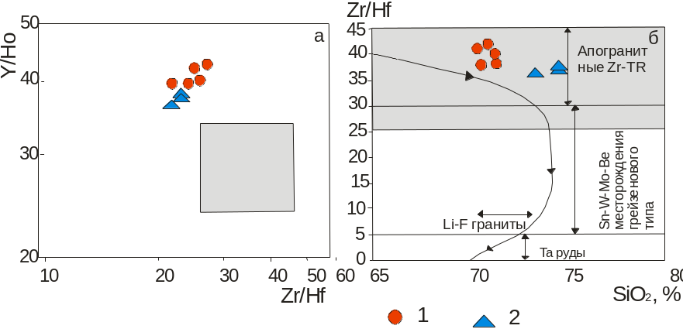
Рис. 2. Диаграммы соотношений Y/Ho – Zr/Hf по [Bau, 1996] и Zr/Hf – SiO₂ по [Гусев, 2015; Зарайский, Аксюк, 2009] для пород Куладинского массива
Серым фоном на рисунках a и б показано поле HARAC (CHArge-and-Radius-Controlled) по [Bau, 1996]. На рис. б дугообразная линия со стрелками – кривая фракционирования расплавов редкометальных гранитов и поля металлогенической специализации по [Гусев, 2015; Зарайский, Аксюк, 2009]; поле апогранитных цирконий-редкоземельных месторождений выделено автором по агпаитовым гранитоидам Центрально-Азиатского орогенного пояса. 1 – Эгирин-рибекитовые гранит-порфиры, 2 – рибекитовые лейкограниты.
Fig. 2. Plot of ratio Y/Ho – Zr/Hf after [Bau, 1996] and Zr/Hf – SiO₂ after [Gusev, 2015; Zarayskiy, Aksjuk, 2009] for rocks of Kuladinskiy massif
Gray background on fig a and b show field HARAC (CHArge-and-Radius-Controlled) after [Bau, 1996]. On fig b arcuate line with pointers – curve of fractionation melts of rare metals granites and fields of metallogenic specialization after [Gusev, 2015; Zarayskiy, Aksjuk, 2009]; field apogranitic zirconium-rare earth elements deposits detached by author on agpaithen granitoids of Central-Asian orogenic belt. 1- granite-porphyres egirine-rhybecite, 2 – leucogranites rhybecite..

На диаграмме соотношений Zr/Hf – TE_{1,3} фигуративные точки составов пород показывают слабое увеличение отношений Zr/Hf с увеличением тетрадного эффекта фракционирования РЗЭ (рис. 3), что указывает на значительную роль фтор-комплексов в формировании породных типов Куладинского массива.
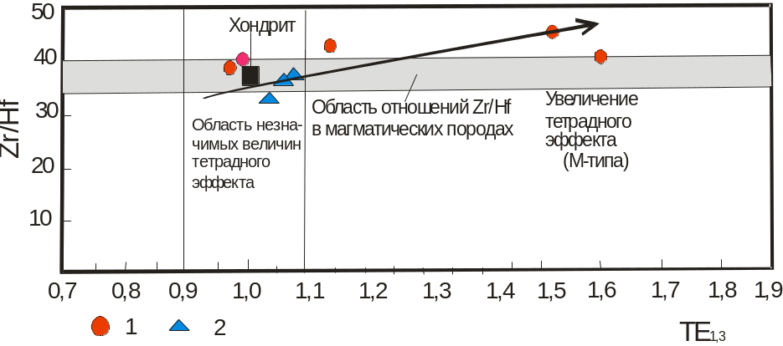
Рис. 3. Диаграмма соотношений Zr/Hf и TE_{1,3} для пород Куладинского массива
1 – Эгирин-рибекитовые гранит-порфиры, 2 – рибекитовые лейкограниты.
Fig. 3. Plot of ratio Zr/Hf and TE_{1,3} for rocks of Kuladinskiy massif
1- granite-porphyres egirine-rhybecite, 2 – leucogranites rhybecite..
Соотношение Y/Ho – Zr/Hf показывает, что все анализы демонстрируют поведение типа “Non-HARAC” (CHArge - and - Radius-Controlled) [Bau, 1996], когда элементы с одинаковым ионным радиусом и зарядом (пары Y−Ho и Zr−Hf) экстремально не когерентны и не остаются вблизи хондритового отношения. Фигуративные точки составов пород выходят за пределы поля HARAC и дают эволюционный тренд в сторону уменьшения Zr/Hf от ранних фаз к поздней, что подтверждает их происхождение из магматической системы с влиянием внешнего F-обогащённого водного флюида, который характеризовался высокой фторо-насыщенностью и образованием активных фтор-комплексов (рис. 2, а). Такие гранитоиды следует относить к высоко фракционированным гранитоидам.
Для пород Куладинского массива определены изотопы стронция и неодима, показанные в табл. 4.
Таблица 4
Определения изотопов самария, неодима и модельного возраста протолита эгирин-рибекитовых гранитов
Table 4
Definition of isotopes samarium, neodium anf model age of protolite granite-porphyres egirine-rhybecite
№ п/п | Названия  пород | Возраст, млн. лет | Sm, г/т | Nd, г/т | ¹⁴⁷Sm|  ¹⁴⁴Sm | ¹⁴³Nd|  ¹⁴⁴Nd | +|-2S | εNd(Т) | εSr(T) | TDM | TDM2
1 | Эгирин-рибекитовый гранит-порфир | 341 | 4,99 | 22,7 | 0,1502 | 0,512784 | 6 | +10,4 | +5,1 | 1107 | 1074
2 | Эгирин-рибекитовый гранит-порфир | 343 | 5,1 | 23,2 | 0,1511 | 0,512581 | 6 | +8,1 | +4,8 | 1171 | 1106
Концентрации самария и неодима в эгирин-рибекитовых гранитах составляют (Sm 4,99 и 5,1), (Nd 22,7 и 23,2), что в 33,2-34 и 54,5-55,7 раз больше содержаний этих элементов в хондрите С1 (0,15 Sm и 0,416 Nd).
Эпсилон Nd в анализируемых гранитоидах составляет +10,4 и +8,1, что несколько выше аналогичных значений для интрузий Алтая среднепалеозойской консолидации. Nd-модельный возраст протолита эгирин-рибекитовых гранитов Куладинского массива составляет 1107 и 1171 млн. лет, близкий для транзитной зоны перехода от средне-палеозойской консолидации к Алтае-Монгольскому террейну [Kruck, Rudnev, Vystavnoi, Palesskiy S.V, 2001].
На диаграмме εNd(Т) – ¹⁴⁷Sm/¹⁴⁴Nd составы пород Куладинского массива располагаются выше состава хондритовых метеоритов и далеко от поля синорогенных гранитоидов, тем самым подтверждая их анорогенную природу (рис. 4).
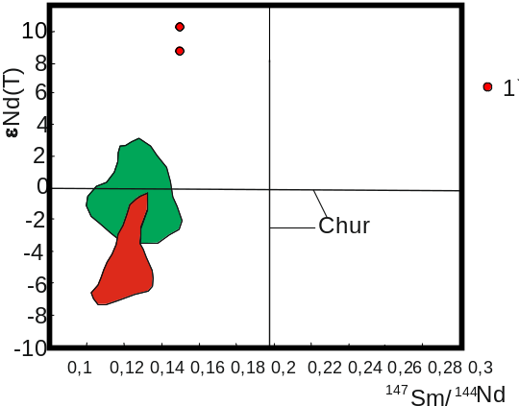
Рис. 4. Диаграмма εNd(T) – ¹⁴⁷Sm/¹⁴⁴Nd для эгирин-рибекитовых гранитов Куладинского массива
Линии Chur – cоставы хондритовых метеоритов; зелёное поле – синорогенные гранитоиды и красное поле – ранне-среднепалеозойские метаосадочные породы по [Chen, Jahn, 2001; Rollinson, 1993]. 1 – эгирин-рибекитовые граниты.
Fig. 4 Plot of εNd(T) – ¹⁴⁷Sm/¹⁴⁴Nd for egirine-rhybecite granites of Kuladinskiy massif
Line Chur – cpmpositions of chondritic meteorites; green field – sinorogenic granitoids and red field – Lower-Middle Paleozoic metasedimentary rocks after [Chen, Jahn, 2001; Rollinson, 1993]. 1- egirine-rhybecite granites/
В координатах εNd(Т) – εSr(T) изотопного состава эгирин-рибекитовых гранитов фигуритивные точки локализуются между полями деплетированной мантии МORB и умеренно-деплетированная мантия плюмов (рис. 5).
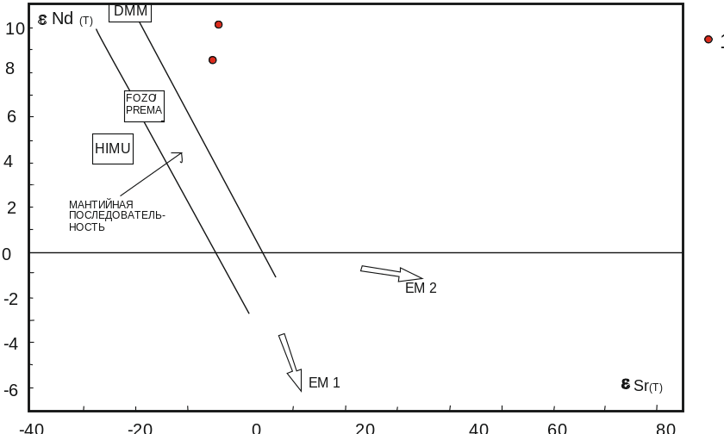
Рис. 5. Диаграмма Nd-Sr изотопного состава по [Rollinson, 1993] для эгирин-рибекитовых гранитов Куладинского массива
Изотопные резервуары (источники плавления): DMM – деплетированная мантия МORB – типа; FOZO/PREMA – умеренно-деплетированная мантия плюмов; HIMU – мантия плюмов с высоким изотопным отношением ²³⁸U/²⁰⁴Pb; EM1 и EM2 – обогащённая мантия первого и второго типов.
Fig. 5. Plot of Nd-Sr isotope composition after [Rollinson, 1993] for egirine-rhybecite granites of Kuladinskiy massif
Isotope reservoir (sources of melting): DMM – depletation mantle MORB – type: ; FOZO/PREMA – moderate depletation mantle of plums; HIMU – mantle of plums with high isotope ratio of ²³⁸U/²⁰⁴Pb; EM1 and EM2 – rich mantle first and second types.
Эти данные указывают на значительную роль мантийных компонентов в формировании пород массива и генерацию в рифтогенной геодинамической обстановке. По времени внедрение щелочных гранитов Куладинского массива происходило раньше проявления пермско-триасовых Таримского и Сибирского плюмов, что указывает на ещё более раннюю ранее неизвестную плюмовую обстановку, сформировавшую и магматизм, и ассоциирующее редкометалльно-редкоземельное оруденение в Алтайском регионе.
Следует отметить определённое сходство гранитоидов Куладинского массива с рибекитовыми щелочными гранитоидами майорского и елиновского массивов среднего девона Горного Алтая, с которыми также связано редкометалльно-редкоземельное оруденение. Шибеликский рудный узел с анорогенными щелочными гранитоидами и редкометалльно-редкоземельной минерализацией накладывается на девонский стиль субширотной горно-алтайской ориентировки субмеридиональным транс-горно-алтайским вектором, указывающим на новый тектоно-магматический и металлогенический этапы развития Алтая, происходившим в поздне-герцинский тектоно-магматический цикл (бретонская фаза складчатости).
Заключение
- Гранитоиды Куладинского массива сложены двумя фазами внедрения (1 – эгирин-рибекитовыми гранит-порфирами и 2 – эгириновыми лейкогранитами) относятся к агпаитовому типу сильно фракционированному, испытавшему приток флюидов, обогащённых фтор-комплексами.
- В них проявлены очень высокие значения ТЭФ РЗЭ М- типа и отсутствие заряд-радиус контролируемого поведения химических элементов.
- Абсолютный возраст становления гранитоидов Куладинского массива оценивается в 341-348 млн. лет назад (ранний карбон).
- По соотношению изотопов стронция установлено, что генерация гранитоидов происходила с участием мантийных компонентов.
- Изотопно-геохимические данные указывают на мантийно-коровое взаимодействие при формировании Куладинского массива и связанного с ним оруденения.
- Геодинамическая обстановка формирования Куладинского массива определяется как рифтогенная в постколлизионный этап герцинского тектогенеза (бретонская фаза складчатости) и знаменует собой ранее не выделявшийся на Алтае металлогенический таксон с редкометалльно-редкоземельным оруденением сформированным в плюмовой обстановке.
- Пространственно и парагенетически с гранитоидами Куладинского массива и других массивов Шибеликского комплекса, претерпевшим фельдшпатизацию, связано редкометалльно-редкоземельное оруденение, имеющее промышленные концентрации. Набор редкоземельных элементов, имеющих стратегическое значение, потенциально перспективен на выявление промышленного оруденения. Это подтверждается и оценкой прогнозных ресурсов металлов.

Список литературы
1.Гусев А.И., Гусев А.А. Тетрадный эффект фракционирования редкоземельных элементов и его использование в решении проблем петрологии гранитоидов // Успехи современного естествознания, 2011- № 5. – C.45-49.
2.Гусев А.И., Гусев Н.И. Анорогенные гранитоиды: петрология, геохимия, флюидный режим. - Бийск: Изд-во АГАО, 2014. - 202 с.
3.Гусев А.И. Агпаитовые редкометалльные гранитоиды Алтая и их рудоносность // Международный журнал прикладных и фундаментальных исследований, 2015.- № 11 (часть 1). – С.76-80.
4.Зарайский Г.П., Аксюк А.М., Девятова В.Н. Цирконий–гафниевый индикатор фракционирования редкометальных гранитов // Петрология. 2009. №1. С. 28-50.
5.Маракушев А.А. Термодинамические факторы образования рудной зональности скрытого оруденения на основе зональности гидротермальных месторождений. - М. – Наука. – 1976. - С. 36-51.
6.Скляров Е.В.,Гладкочуб Д.П., Донская Т.В., Иванов А.В., Летникова Е.Ф., Митровнов А.Г., Бараш И.Г., Буланов В.А., Сизых А.И. Интерпретация геохимических данных. – М.: Интернет Инжиниринг, 2001. – 288 с.
7.Шокальский С.П., Бабин Г.А., Владимиров А.Г., Борисов С.М. Корреляция магматических и метаморфических комплексов западной части Алтае-Саянской складчатой области. – Новосибирск: Изд-во СО РАН, филиал «Гео», 2000. – 187 с.
8.Bau M. Controls on the fractionation of isovalent trace elements in magmatic and aqueous systems: evidence from Y/Ho, Zr/Hf, and lanthanide tetrad effect // Contrib. Miner. Petrol. 1996. - V.123.- P. 323-333.
9.Сhen B., Jahn B.-M. Geochemical and isotopic study of sedimentary and granitic rocks from thr Altai orogeny (NW China) and tectonic implications // Continental Growth in the Phanerozoic: Evidence from Central Asia. –Novosibirsk.-, Publishing House of SB RAS. Department “GEO”. 2001.– P.14-17.
10.Chen N.H.C., Zhao G.C., Jahn B.M., Zhou H., Sun M. Geochemistry and geochronology of the delinggou intrusion: implications for the subduction of the Paleo-Asian Ocean beneath the North China Craton. // Gondwana Research, 2017. – V. 43. – P. 178-192.
11.Coulson I.M., Russell J.K., Dipple G.M. Origins of the Zippa Mountain pluton: a Late Triassic, arc-derived, ultrapotassic magma from the Canadian Cordillera. // Can J Earth Sci, 1999. – V. 36. – P.1415–1434.
12.Coulson I.M. Evolution of the North Qôroq centre nepheline syenites, South Greenland: alkali-mafic silicates and the role of metasomatism. // Mineral Mag. 2003. – V. 67. – P.873–892
13.Currie K.L. An hypothesis on the origin of alkaline rocks suggested by the tectonic setting of the Monteregian Hills. // Can. Mineral, 1970. – V. 10. – P.411–420.
14.Goodenough K.M., Coulson I.M., Wall F. Intraplate alkaline magmatism:mineralogy and petrogenesis. // Mineral.Mag., 2003. – V. 67. – P. 829–830.
15.Irber W. The lanthanide tetrad effect and its correlation with K/Rb, Eu/Eu*, Sr/Eu, Y/Ho, and Zr/Hf of evolving peraluminous granite suites // Geochim Comochim Acta. 1999. -V.63. - №3/4. - Pp. 489-508.
16. Kruk N.N., Rudnev S.N., Vystavnoi S.A., Palrsskiy S.V. Sr-Nd isotopic systematics of granitoids and evolution of continental crust of the western part of Altai-Sajan fold region // Continental Growth in the Phanerozoic: Evidence from Central Asia. Novosibirsk: - Publishing House of SB RAS. Department “GEO”, 2001. - P. 68-72.
17.Mc Donough W.F., Sun S. The composition of the Earth // Chem. Geol. 1995. Vol. 120. P. 223-253.
18.Ren K.X. Study progress of the alkaline rocks: a review.// Geol Chem Miner, 2003. V. 25. - P.151–163 (in Chinese with English abstract).
19.Rollinson H. Using geochemical data evaluation presentation, interpretation/ London, 1993. - 245 p.
20.Wang L., Wang G.H., Lei S.B., Qing M., Jia L.Q., Chang C.J., Kang J.K., Hou W.R. The Early Carboniferous Xiaomiaogou granite porphyry dykes in the northern margin of the North China Craton: implication for crustemantle interaction and intraplate magmatism. // Geological Journal, 2017. – V. 52. – P. 489-509.
21.Zhao Z.H., Wang Z.G., Zou T.R., Masuda A. Progress of solid-earth sciences in northern Xinjiang. – Beijing; Science Press, 1993. – P. 239-266.
References
1.Gusev A.I., Gusev A.A. Tetradnyy effect fraktsionirovaniya redkozemel'nykh elementov i ego ispol'zovanie Тv reshenii problem petrologii granitoidov // Uspekhi sovremennogo estestvoznaniya, 2011. no 5. P.45-49. (In Russian).
2.Gusev A.I., Gusev N.I. Anorogennye granitoidy: petrologiya, geokhimiya, fluidnyy rezhim. - Biysk: Izd-vo AGAO, 2014. 202 p. (In Russian).
3.Gusev A.I. Agpaitovye redkometall'nye granitoidy Altaya i ikh rudonosnost' // Mezhdunarodnyy zhurnal prikladnykh i fundamental'nykh issledovaniy, 2015. no 11 (chast' 1). P.76-80. (In Russian).
4.Zarayskiy G.P., Aksyuk A.M., Devyatova V.N. Tsirkoniy-gafnievyy indicator fraktsionirovaniya redkometall'nykh granitov // Petrologiya, 2009. no1. P. 28-50. (In Russian).
5.Marakushev A.A. Termodinamicheskie factory obrazovaniya rudnoy zonal'nosti skrytogo orudeneniya na osnove zonal'nosti gidrotermal'nykh mestorozhdeniy. М. Nauka. 1976. P. 36-51. (In Russian).
6. Sklyarov E.V., Gladkochub D.P., Donskaya T.V., Ivanov A.V., Letnikova E.F., Mitrovnov A.G., Barash I.G., Bulanov V.A., Sizykh A.I. Interpretatsiya geokhimicheskikh dannykh. М.: Internet Inzhiniring. 2001. 288 s
7.Shokal'skij S.P. Legenda Gosudarstvennoj geologicheskoj karty Rossijskoj Federacii masshtaba 1:200000. Altajskaya seriya listov. S. Elan', 1999. TGF “Yuzhsibgeolkoma”, 1999. 120 p. (In Russian).
8.Bau M. Controls on the fractionation of isovalent trace elements in magmatic and aqueous systems: evidence from Y/Ho, Zr/Hf, and lanthanide tetrad effect // Contrib. Miner. Petrol. 1996. Vol.123. P. 323-333.
9. Сhen B., Jahn B.-M. Geochemical and isotopic study of sedimentary and granitic rocks from thr Altai orogeny (NW China) and tectonic implications // Continental Growth in the Phanerozoic: Evidence from Central Asia. –Novosibirsk.-, Publishing House of SB RAS. Department “GEO”. 2001. P.14-17.
10. Chen N.H.C., Zhao G.C., Jahn B.M., Zhou H., Sun M. Geochemistry and geochronology of the delinggou intrusion: implications for the subduction of the Paleo-Asian Ocean beneath the North China Craton. // Gondwana Research, 2017. Vol. 43. P. 178-192.
11.Coulson I.M., Russell J.K., Dipple G.M. Origins of the Zippa Mountain pluton: a Late Triassic, arc-derived, ultrapotassic magma from the Canadian Cordillera. // Can J Earth Sci, 1999. Vol. 36. P.1415–1434.
12.Coulson I.M. Evolution of the North Qôroq centre nepheline syenites, South Greenland: alkali-mafic silicates and the role of metasomatism. // Mineral Mag. 2003. Vol. 67. P.873–892
13.Currie K.L. An hypothesis on the origin of alkaline rocks suggested by the tectonic setting of the Monteregian Hills. // Can. Mineral, 1970. Vol. 10. P.411–420.
14.Goodenough K.M., Coulson I.M., Wall F. Intraplate alkaline magmatism:mineralogy and petrogenesis. // Mineral.Mag., 2003. Vol. 67. P. 829–830.
15.Irber W. The lanthanide tetrad effect and its correlation with K/Rb, Eu/Eu*, Sr/Eu, Y/Ho, and Zr/Hf of evolving peraluminous granite suites // Geochim Comochim Acta. 1999. Vol.63. no 3/4. P. 489-508.
16. Kruk N.N., Rudnev S.N., Vystavnoi S.A., Palrsskiy S.V. Sr-Nd isotopic systematics of granitoids and evolution of continental crust of the western part of Altai-Sajan fold region // Continental Growth in the Phanerozoic: Evidence from Central Asia. Novosibirsk: Publishing House of SB RAS. Department “GEO”, 2001. P. 68-72.
17. Mc Donough W.F., Sun S. The composition of the Earth // Chem. Geol. 1995. Vol. 120. P. 223-253.
18.Ren K.X. Study progress of the alkaline rocks: a review.// Geol Chem Miner, 2003. Vol. 25. P.151–163 (in Chinese with English abstract).
19.Rollinson H. Using geochemical data evaluation presentation, interpretation/ London, 1993. 245 p.
20.Wang L., Wang G.H., Lei S.B., Qing M., Jia L.Q., Chang C.J., Kang J.K., Hou W.R. The Early Carboniferous Xiaomiaogou granite porphyry dykes in the northern margin of the North China Craton: implication for crustemantle interaction and intraplate magmatism. // Geological Journal, 2017. Vol. 52. –P. 489-509.
21.Zhao Z.H., Wang Z.G., Zou T.R., Masuda A. Progress of solid-earth sciences in northern Xinjiang. – Beijing; Science Press, 1993. P. 239-266.

Сведения об авторах
Гусев Анатолий Иванович – доктор геолого-минералогических наук, профессор Алтайского государственного гуманитарно-педагогического университета им. В.М. Шукшина. Россия, 659300, г. Бийск, ул. Советская, д. 5. ORCID: 0000-0001-7840-0272. E-mail: anzerg@mail.ru.
Алексеенко Анна Александровна – научный работник Лаборатории петрологии и металлогении золота Алтайского государственного гуманитарно-педагогического университета им. В.М. Шукшина. Россия, 659300, г. Бийск, ул. Советская, д. 5.
Кончакова Софья Ярославна - научный работник Лаборатории петрологии и металлогении золота Алтайского государственного гуманитарно-педагогического университета им. В.М. Шукшина. Россия, 659300, г. Бийск, ул. Советская, д. 5.

Information about the author
Gusev Anatolij Ivanovich – Doctor geology-mineralogical sciences, professor of Shukshin Altai State University for Humanities and Pedagogy. 5, Sovetskaya St., 659300 Biisk, Russia. ORCID: 0000-0001-7840-0272. E-mail: anzerg@mail.ru.
Alekseenko Anna Aleksandrovna – science worker of Laboratory petrology and metallogeny of gold of Shukshin Altai State University for Humanities and Pedagogy. 5, Sovetskaya St., 659300 Biisk, Russia
Konchakova Sofja Yaroslavna - science worker of Laboratory petrology and metallogeny of gold of Shukshin Altai State University for Humanities and Pedagogy. 5, Sovetskaya St., 659300 Biisk, Russia

